第二屆太魯閣族語文學獎徵選活動
- 活動背景及目標：
太魯閣族分支自賽德克亞群中的太魯閣群。在西元16世紀前後，太魯閣族人由南投，翻越中央山脈至花蓮縣秀林鄉山區一帶（太魯閣地區），又因日治時期集團移住政策，遷居到大濁水溪的山麓地帶今秀林鄉一帶以及萬榮鄉、吉安鄉、卓溪鄉一帶，因為文化改變、歷史事件、族群認同等因素，成為獨立族群。太魯閣語，是南島語系的一支，用拉丁文字書寫，為台灣賽德克族德路固群與太魯閣族的民族語言，主要使用在花蓮及南投等地區。太魯閣族人約有3萬多人，但因為環境與社會的變遷，使用族語的族人逐漸減少，世代傳承的家庭語言也漸漸不復存在。現在30-40歲的青年近50%不會說族語。而太魯閣語文字(羅馬拼音)推展近30餘年，但目前普遍使用的族人不到20%。為鼓勵族人族語文學創作，預透過「太魯閣族語文學獎」徵稿活動與獎金鼓勵，除增進族人對積極學習族語的目的，更進一步增進族人對於族語的寫作創作興趣。利用族人寫作的心情舒發能回想過去的生活經歷或現在的心情寫照，引起更多族人的共情，既而發覺我們的語言美。
- 辦理單位：
(一) 主辦單位：文化部
(二) 承辦單位：台灣太魯閣族語言發展學會
- 徵選件資格與徵選文章類別
(一) 徵選資格：全國對太魯閣族語有興趣民眾。（不限年齡、族群別、居住地、或國籍等，惟創作作品須以太魯閣族語書寫系統書寫，並附中文翻譯。
(二) 徵稿語別及類別：太魯閣族語及華語之雙語文章。
類別  項次 | 文類 | 說明
A | 現代詩 | 行數限制：20-60行。
B | 朗讀稿 | 主題與形式不拘。詞數200~300詞。
C | 散 文 | 包括記敘文、議論文、抒情文、遊記、雜記、人物傳記等。以抒情或記敘的形式創作均可。  詞數：600詞以上。
註：每人各文類投稿作品不限，與他人共同創作者亦同。若同時投稿2文類以上者，須分別填寫「作者資料表暨報名表」。
- 徵文及截稿日期：公告日起至111年10月31(一)日止。
- 入選單揭曉及發表日期：
(一) 111年11月底前公告各組入選名單。
(二) 預計111年12月頒獎暨發表典禮，確定日期及頒獎地點另行通知。
- 投稿辦法：紙上投稿
(一)WORD檔及PDF檔儲存至光碟片或隨身碟。作品僅需呈現標題與內文，請勿出現投稿者姓名。
(二)請檢附以下資料
1. 作者資料表暨報名表：兩人以上共同創作者，請分別繳交附件1。
2. 著作財產權暨肖像權授權同意書：個人創作者繳交附件2-1；若為共同創作者則繳交附件2-2。
3. 個人資料提供同意書：兩人以上共同創作者，請分別繳交附件3。
4.請列印填寫附件4徵文活動報名專用封面，貼於信封袋，將前述資料依序裝袋，郵寄至「971904花蓮新城北埔郵局第5號信箱 台灣太魯閣族語言發展學會」。未以掛號或可追蹤郵遞資訊方式郵寄者，作品郵寄遺失時，責任由投稿者自負。
5. 紙本收件以郵戳為憑，逾期恕不受理。若親自遞件者，可於上班日（09:00-17:00）送件，收件截止時間為111年10月31日17:00止，逾期恕不受理。
- 有關本活動相關疑問，可電郵至yuri-mowna@qkktt72879457.com
，或電洽：038-8332060、0917438889林小姐。
- 作品規格
1.作品必須以族語書寫系統書寫，且為繕打完成之稿件。（檔案版面配置為標準邊界、直向方向。繕打方式為A4橫式書寫，一律由左至右、由上至下。字型規格與範例，請見附件5）
2.現代詩、朗讀稿、散文等各組作品，必須附華語翻譯，提供未來入選後刊登作品集使用，不計入評分。（檔案版面配置為標準邊界、直向方向。繕打方式為A4橫式書寫，一律由左至右、由上至下。字型規格與範例，請見附件6）
- 徵選規定：
1.徵選限制
(1)投稿作品應屬原創，不得曾在任何地方（例如：報章、期刊、雜誌、電臺、展場等）以任何形式（例如：戲劇、歌謠、朗讀、演講競賽、或廣播等）公開發表，並不得曾獲得其他單位發給獎項。
(2)投稿作品不得有抄襲、臨摹他人作品或有侵害他人著作權之情事。
(3)投稿作品不得同時參加其他徵文活動或文學補助申請案。
(4)違反前三目規定之一者，除自負法律責任外，並撤銷投稿資格或得獎資格，其已發給之獎狀、獎座、獎金，將予以追回。
(5)為鼓勵所有人參與，每人或每組不限投一類組及一篇作品。2.現代詩、朗讀稿、散文等各組作品，必須附華語翻譯，提供未來入選後刊登作品集使用，不計入評分。（檔案版面配置為標準邊界、直向方向。繕打方式為A4橫式書寫，一律由左至右、由上至下。字型規格與範例，請見附件6）
2.注意事項
(1)投稿作品須使用教育部與原住民族委員會會銜公告之「太魯閣族語言書寫系統」書寫，並參考使用「太魯閣族語言標點符號使用原則」。
(2)投稿作品以作者資料表暨報名表上為準，投稿成立後，不得申請變更。
(3)投稿作品稿件上請勿書寫或印有投稿者姓名及任何記號，若違反此規定，將不列入評選。
(4)作者資料表暨報名表上，具中華民國國籍者，請附上中華民國身分證正反面影本。非中華民國國籍者，請附上護照個人資料頁之影本。

- 其他（參賽者附件）：
【附件1】
台灣太魯閣族語言發展學會
111年第二屆太魯閣族語文學獎作者資料報名表
作品名稱（族語） |  |  | 作品編號：（單位填寫）
作品名稱（華語） |  |  | 作品編號：（單位填寫）
姓名（族語） |  | 性別 | □男□女
姓名（華語） |  | 出生年月日
身份證字號 |  | 行動電話
連絡電話（家） |  | 連絡電話（公）
E-mail
地址
報名類組（單選） | □A.現代詩 | □B.朗讀稿 | □C.散文
※身份證(護照)影本黏貼處※  正面 |  | ※身份證(護照)影本黏貼處※  反面
【授權同意書】
本人參賽作品如獲獎，同意將享有之著作人格權及著作財產權，包括作品及內容，授權長庚大學通識教育中心，於任何地方、任何時間，以任何形式推廣、保存及轉載，不另支付酬勞或版稅。

著作權讓與人： (簽章)

中華民國 年 月 日

※一份報名表僅代表一篇文章，若投稿篇數超過一篇以上，請依篇數再填寫報名表。

【附件2-1】
台灣太魯閣族語言發展學會
111年第二屆太魯閣族語文學獎著作財產權暨肖像權授權同意書(個人創作)
本人 之投稿第二屆太魯閣族語文學獎得獎著作(族語篇名)

(華語篇名)
特此聲名同意下列情形：
- 非獨家、非專屬、不限地域、不限時間、不限次數授權台灣太魯閣族語言發展學會（以下簡稱本會）基於語言推廣及學術研究之目的，於本會主辦之各項業務中免費進行利用，利用行為包括：重製、公開口述、改作、編輯、公開展示、公開傳輸、散布。本會得依據實際需要決定發行與公開之方式，以及如何標示立書人之姓名，且不可再授權第三人為上述之利用。
- 立書人同意本會使用本人提供之照片於得獎作品專書之作者介紹，並授權本會及本會指定之人於頒獎典禮時安排攝、錄影，並授權本會得自由修飾、使用、公開展示該攝影著作及著作中本人之肖像及聲音。
- 立書人遵守「111年第二屆太魯閣族語文學獎」徵文簡章規定，保證本著作絕無侵害他人之著作權或任何其他權利之情事，並保證其有權依據本協議書之規定，對本會進行相關授權。如因此導致任何第三人對本會提出權利侵害之請求，立書人應負責解決，並對本會夬此產生之任何損害及支出(包括但不限於訴訟費用、律師費等)負賠償責任。
- 如因本協議書相關事宜有爭議需以訴訟處理時，立書人同意以中華民國法律為準據法，並以智慧財產法院為第一審管轄法院。本授權書如有未盡事宜，依著作權法及其他相關法令辦理。

此致

台灣太魯閣族語言發展學會

立協議書人：
身份證字號（護照號碼）：
戶籍地址：
聯絡電話：

中華民國 年 月 日
【附件2-2】
台灣太魯閣族語言發展學會
111年第二屆太魯閣族語文學獎著作財產權暨肖像權授權同意書(共同創作)
本人 之投稿第二屆太魯閣族語文學獎得獎著作(族語篇名)

(華語篇名)
特此聲名同意下列情形：
- 非獨家、非專屬、不限地域、不限時間、不限次數授權台灣太魯閣族語言發展學會（以下簡稱本會）基於語言推廣及學術研究之目的，於本會主辦之各項業務中免費進行利用，利用行為包括：重製、公開口述、改作、編輯、公開展示、公開傳輸、散布。本會得依據實際需要決定發行與公開之方式，以及如何標示立書人之姓名，且不可再授權第三人為上述之利用。
- 立書人同意本會使用本人提供之照片於得獎作品專書之作者介紹，並授權本會及本會指定之人於頒獎典禮時安排攝、錄影，並授權本會得自由修飾、使用、公開展示該攝影著作及著作中本人之肖像及聲音。
- 立書人遵守「111年第二屆太魯閣族語文學獎」徵文簡章規定，保證本著作絕無侵害他人之著作權或任何其他權利之情事，並保證其有權依據本協議書之規定，對本會進行相關授權。如因此導致任何第三人對本會提出權利侵害之請求，立書人應負責解決，並對本會夬此產生之任何損害及支出(包括但不限於訴訟費用、律師費等)負賠償責任。
- 如因本協議書相關事宜有爭議需以訴訟處理時，立書人同意以中華民國法律為準據法，並以智慧財產法院為第一審管轄法院。本授權書如有未盡事宜，依著作權法及其他相關法令辦理。

此致
台灣太魯閣族語言發展學會
作者1
姓名
身份證字號
戶籍地址
聯絡電話
作品貢獻度(%)
簽名或蓋章

中華民國 年 月 日
※共同創作作者之獎金分配，由作者群自行約定分配。若無約定則平均分配。
【附件3】
台灣太魯閣族語言發展學會
111年第二屆太魯閣族語文學獎個人資料提供同意書
- 個人資料之蒐集目的
(一)本會因執行「111年第二屆太魯閣族語文學獎」業務蒐集您的個人資料。
(二)本同意書所蒐集您的個人資料類別，包括姓名、國民身份證統一編號、護照號碼、職業、地址、電話、銀行(郵局)帳戶名稱及帳號等。
(三)本會利用您的個人資料之地區為臺灣地區，使用期間為即日起至111年第二屆太魯閣族語文學獎正式結束2年內，利用之方式為書面、電子、網際網路或其它適當方式。
- 個人資料之使用方式
(一)本同意書遵循「個人資料保護法」與相關法令規範並依據本會【隱私權政策聲明】，蒐集、處理及利用您的個人資料。
(二)請務必提供完整正確的個人資料，若個人資料不完整或有錯誤，將可能影響您相關的權益。
(三)您可就本會向您蒐集之個人資料，進行查詢或閱覽、製給複製本、要求補充或更正。
(四)您可要求本會停止蒐集、處理或利用您的個人資料，或是要求刪除您的個人資料，但因為本會執行職務或業務所必須時，不在此限。
(五)若您行使上述權利，而影響權益時，本會將不負相關賠償責任。如您對上述事項有疑義時，請參考本會【隱私權政策聲明】之個人資料保護聯絡窗口聯絡方式與本會聯繫。
(六)當您的個人資料使用目的與原先蒐集的目的不同時，本會將在使用前先徵求您的書面同意，您可以不同意，但可能影響您的權益。
- 個人資料之保護
您的個人資料受個人資料保護法及本會【隱私權政策聲明】之保護及規範。倘若發生違反「個人資料保護法」規定或因天災、事變或其他不可抗力之因素，導致您的個人資料被竊取、洩漏、竄改、毀損、滅失者，本會將於查明後，依個人資料保護法施行細則第22條辦理以適當方式通知您。
- 同意書之效力
- 當您勾選同意並簽署本同意書時,即表示您巳閱讀、瞭解並同意本同意書之所有內容。若您未滿二十歲，應讓您的法定代理人閱讀、瞭解並同意本同意書，但若您巳接受本服務，視為您巳取得法定代理人之同意。
- 本會保留增修本同意書內容之權利，並於增修後公告於太語發會正式會員群組，不另作個別通知。如果您不同意增修的內容，請於公告後30日內與本會個人資料保護聯絡窗口聯繫。屆時若無聯繫將視為您巳同意並接受本同意書之增修內容。
- 您因簽署本同意書所獲得的任何建議或資訊，無論是書面或口頭形式，除非本同意書條款有明確規定，均不構成本同意書條款以外之任何保證。
- 準據法與管轄法院
本同意書之解釋與適用，以及本同意書有關之爭議，均應依照中華民國法律予以處理，並以臺灣臺北地方法院為第一審管轄法院。

□我瞭解並同意上述內容當事人： （簽章）
身份證字號（護照號碼）：
聯絡地址：
聯絡電話：

□未滿二十歲取得法定代理人同意
身份證字號（護照號碼）：
聯絡地址：
聯絡電話：
法定代理人： （簽章）
法定代理人身份證字號（護照號碼）：
法定代理人聯絡地址：
法定代理人聯絡電話：

中華民國 年 月 日

【附件4】
台灣太魯閣族語言發展學會
111年第二屆太魯閣族語文學獎徵文活動報名專用封面
投稿文類：□A.現代詩 □B.朗讀稿 □C.散文
寄件人姓名：
寄件人電話：
寄件人地址：

971904花蓮新城北埔郵局第5號信箱
台灣太魯閣族語言發展學會 收
（111年第二屆太魯閣族語文學獎徵文）

※請檢視資料是否完整：
□投稿作品一式三份
□作者資料表暨報名表，兩人以上共同創作，請分別繳交附件1
□著作財產權暨肖像權授權同意書。個人創作繳附件2-1，共同創作繳附件2-2
□個人資料提供同意書，兩人以上共同創作，請分別繳附件3
□投稿作品之word檔之光碟片或隨身碟
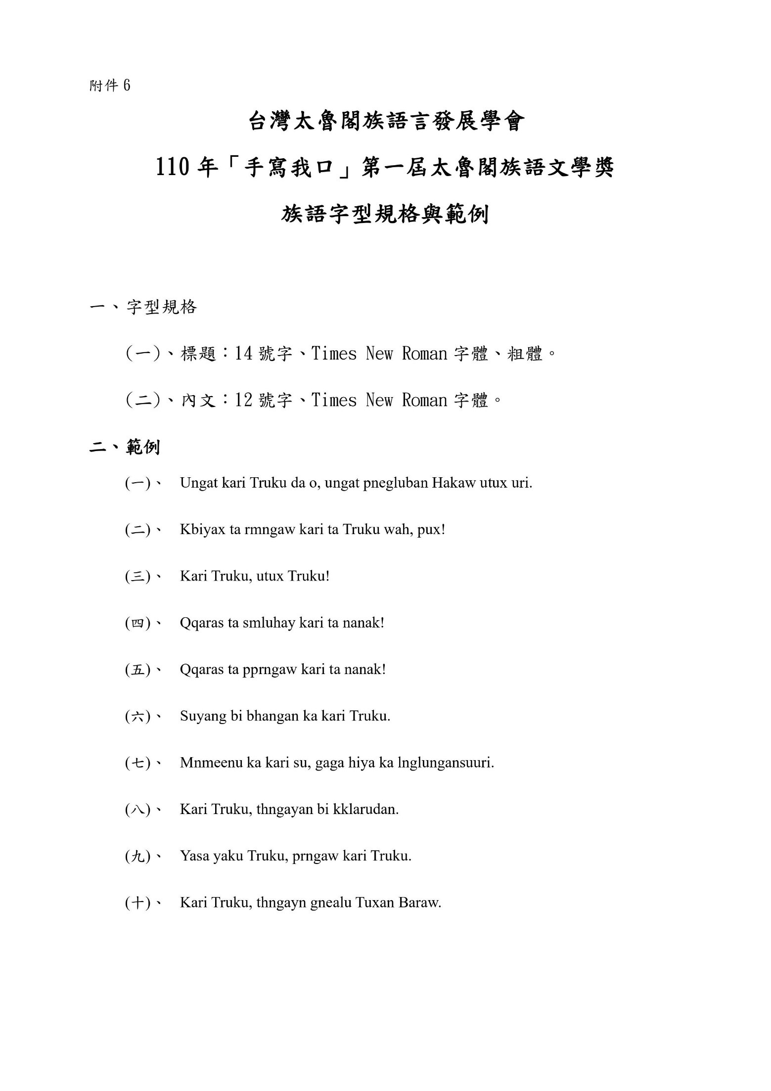
附件5
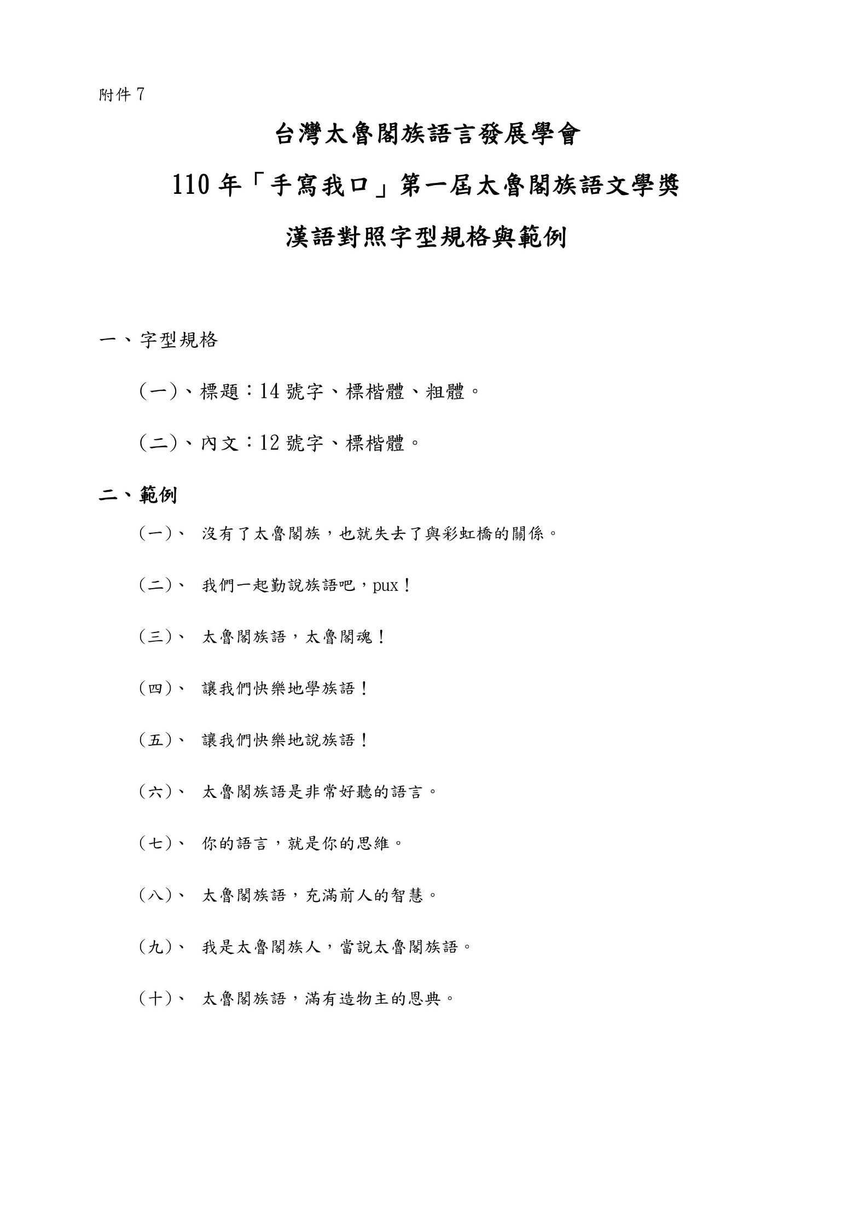
附件6

